**Н-Дженгутаевская СОШ**

**Информация о проведении**

**мероприятий, посвященных празднику – День белых журавлей.**

В целях сохранения духовных и патриотических традиций дагестанского народа, отраженных в народном творчестве и в творчестве великих мыслителей и поэтов, прежде всего в духовном и патриотическом наследии выдающегося поэта современности Расула Гамзатовича Гамзатова с 8 сентября по 10 сентября в школе провели праздничные мероприятия в рамках Гамзатовских дней «Белые журавли».

Мероприятия носили патриотическую направленность, помогали формированию чувства гражданской ответственности за настоящее и будущее нашего народа, воспитывали у детей неприятие агрессии, насилия и войны. Ребята с большим вниманием отнеслись к просмотру слайда- презентации  о маленькой Японской девочке, которая пострадала от ядерного взрыва. Все с глубоким состраданием отнеслись к тому, что девочке так и не удалось дожить до того момента, когда она изготовит  1000- го журавлика и исцелится.

Дети с удовольствием подпевали знаменитую песню Расула Гамзатова «Журавли». Ведь праздник Белых журавлей был учреждён именно этим дагестанским поэтом. В завершении праздника дети изготовили самостоятельно бумажных журавликов. В проведении праздника активное участие приняли все классные руководители с 1-11 классы. Все классы провели классные часы, круглые столы, конференции и т.д.

В фойе школы и в библиотеке были организованы выставки, посвященные этому празднику.

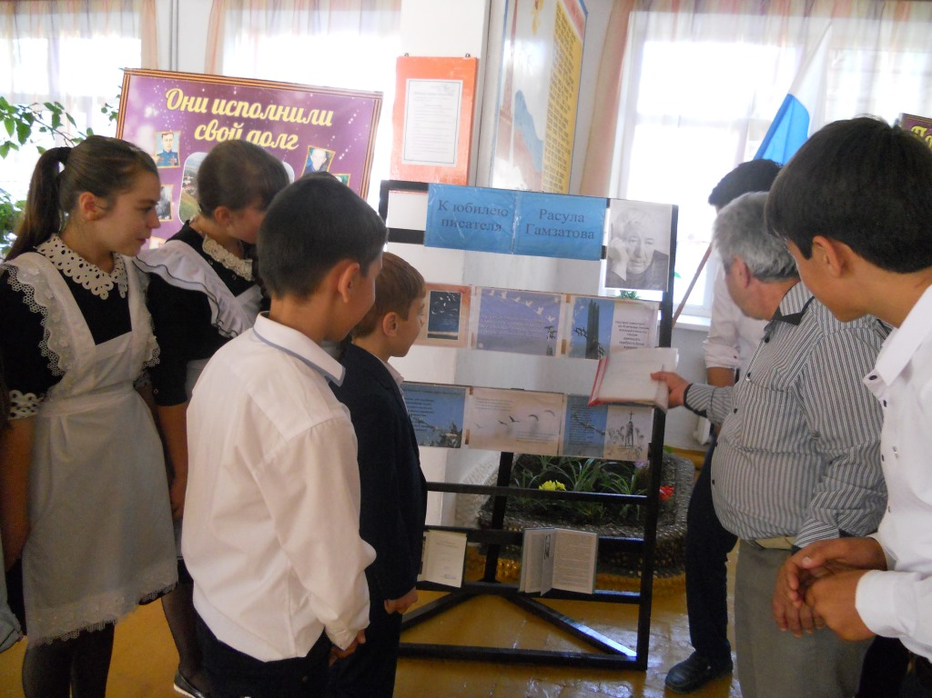

08.-10.09.2017г. Выставка в фойе школы.

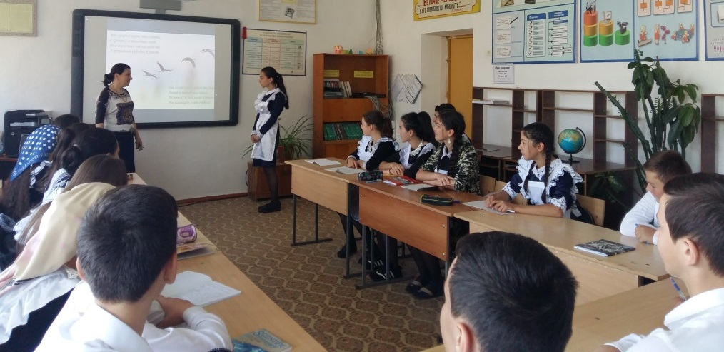

09.09.2017г. Просмотр фильма «Белые журавли».

Зам. по икт Джамалова З.Я.

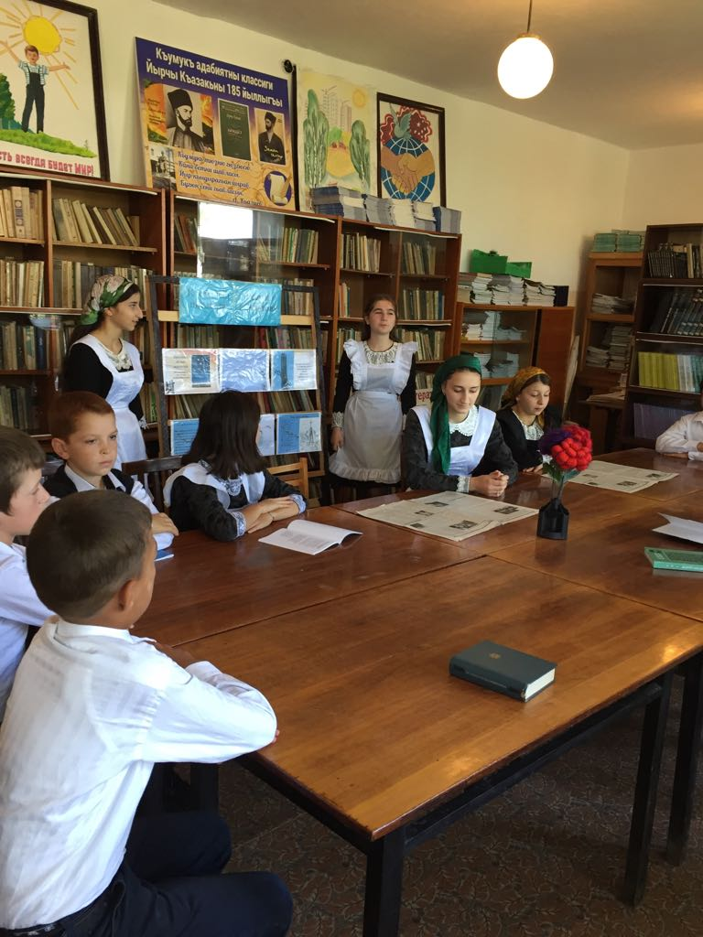

08.09.2017г. Конференция в библиотеке.

Зав.библиотекой Абдурахманова Д.А.

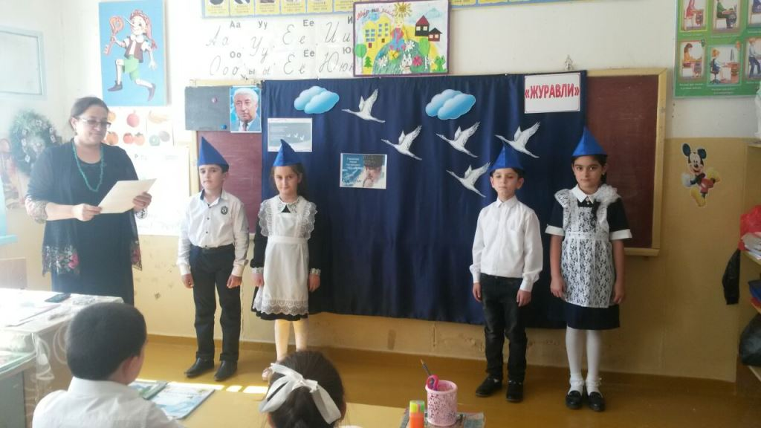

09.09.2017г. Классный час в 2 «а» класс.

Кл.рук. Магомедова М.А.

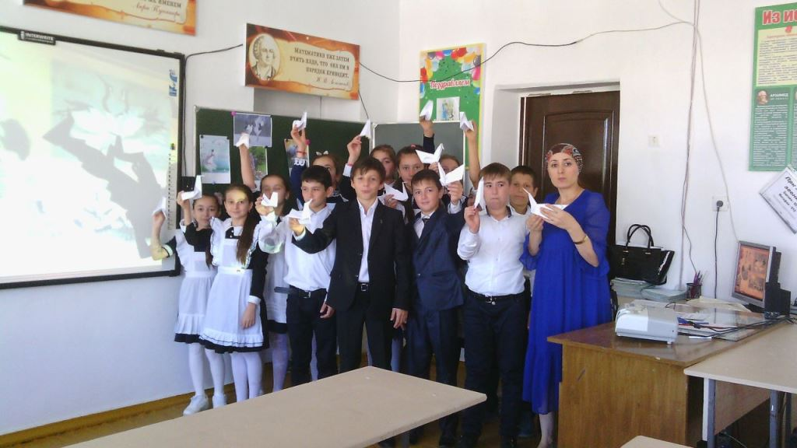

08.09.2017г. Классный час в 6 «б» класс.

Кл.рук. Шамилова А.П.

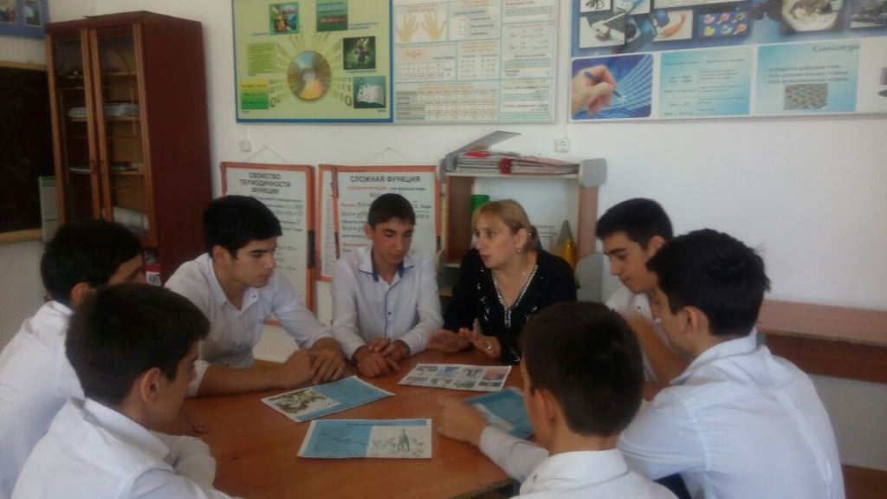

09.09.2017г Круглый стол с уч-ся 10 класса.

Кл.рук. Джаякаева А.А

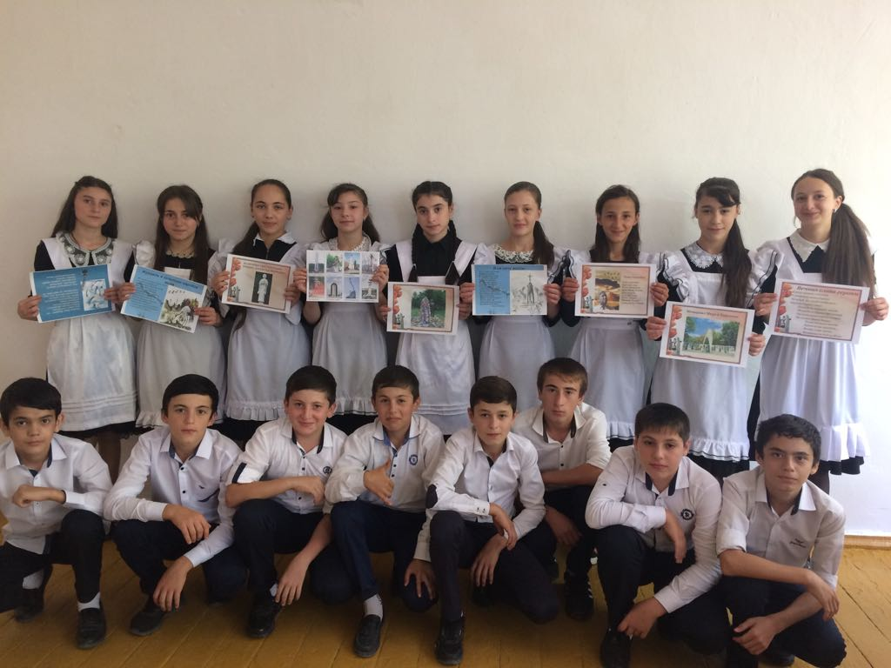

09.09.2017г. После классного часа уч-ся 8 «б» класса.

Кл.рук. Болатова А.А.

**Зам.по в/р Чопанов М.М.**